Praktična delavnica pri predmetu ELEKTRODINAMIKA

FM oddajnik

- Uvod
Namen praktične delavnice pri predmetu Elektrodinamika je seznanitev študentov s preprostim vezjem, ki deluje na relativno visokih frekvencah okoli 100 MHz. Vezje FM oddajnika sestavljajo mikrofon, nizkofrekvenčni ojačevalnik zvočnega signala ter visokofrekvenčni oscilator, katerega frekvenca oddajanja se lahko nastavi v celotnem FM UKV območju od 88 do 108 MHz. Oscilator je s pomočjo ojačanega signala iz mikrofona frekvenčno moduliran, zato se ga lahko razločno sprejema z vsakim UKV radijskim sprejemnikom.

- Delovanje vezja
Električna vezava oziroma shema vezja je prikazana na sliki 1. FM oddajnik potrebuje enosmerno napajanje (9 V baterijo), kjer je minus sponka povezana na maso vezja. Napetost iz baterije stabilizira napetostni regulator U1 78L05, ki napetost pretvori na 5 V. To je potrebno zaradi praznenja baterije, ki bi posledično spreminjalo delovno točko oscilatornega tranzistorja T2 2N3904 in s tem izhodno frekvenco FM oddajnika. Tako ni potrebno konstantno popravljanje sprejemane frekvence na radijskem sprejemniku, dokler ni baterija skoraj popolnoma izpraznjena (<7 V).
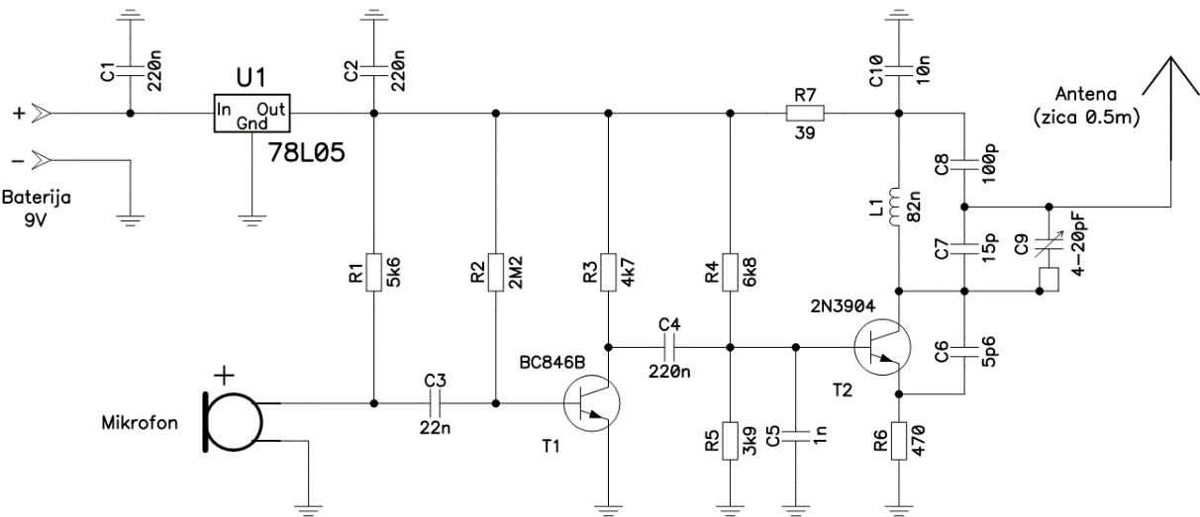
Slika 1 – Električna shema FM oddajnika.

FM oddajnik pretvarja zvočno valovanje v električni signal s pomočjo mikrofona. Vezje, ki ga bomo izdelali, uporablja aktivni mikrofon. Ta mikrofon je v obliki majhne kovinske kapsule, znotraj pa vsebuje tudi ojačevalnik (poleg samega mikrofona) in zato potrebuje tudi napajanje. Napajanje mu dovaja upor R1 in tipična napetost delovne točke na mikrofonskem izhodu je okoli 3,5 V.

Tranzistor T1 BC846B ojačuje šibki signal iz mikrofona na primerno jakost za modulacijo delovne točke oscilatornega tranzistorja T2 2N3904. Delovna točka tranzistorja T1 je izvedena z uporom R2 in R3. Tipična enosmerna napetost na kolektorju T1 s pravilno delovno točko je okoli 2,5 V.
Tranzistor T2 2N3904 pretvarja enosmerno napetost v visokofrekvenčni izmenični signal in mu zato običajno pravimo oscilator. Delovna točka je nastavljena z upori R4, R5 in R6. Baza tranzistorja je izmenično v kratkem stiku proti masi preko kondenzatorja C5. Zato lahko z voltmetrom preverimo bazno napetost, ki je običajno okoli x2,5x V. Pri kolektorski in emitorski napetosti pa moramo biti bolj previdni, saj je v teh dveh točkah prisotna zmerno velika visokofrekvenčna izmenična napetost. Preprosta direktna priključitev voltmetra bi vplivala na visokofrekvenčno delovanje oscilatorja in voltmeter bi lahko pokazal napačne vrednosti. Ta vpliv lahko omilimo tako, da kolektorsko in emitorsko napetost pomerimo z voltmetrom preko zaporednega 1k Ohm ¼ W upora, ki smo mu skrajšali priključne žičke na manj kot 5 mm (upor zvežemo na konico rdeče plus merilne sponke in se dotaknemo merjene točke preko skrajšane uporovne žičke). Ta upor deluje kot dušilka za visokofrekvenčne signale, zato naša meritev delovne točke na kolektorju in emitorju ne moti delovanja vezja.
Oscilatorni tranzistor T2 je v bistvu ojačevalnik z ozemljeno bazo. Da ojačevalnik postane oscilator (izvor izmeničnega signala), potrebuje pozitivno povratno vezavo. Za to poskrbi kondenzator C6. Mehanizem pozitivne povratne vezave...
Na kolektor je priključen vzporedni nihajni krog, ki ga sestavljajo tuljava L1 ter zaporedna vezava C8 in C7IIC9. Vrednosti elementov so izbrane tako, da z vrtenjem trimer (folijskega) kondenzatorja C9 lahko uglasimo frekvenco FM oddajnika v celotnem pasu od 88 do 108 MHz. Impedanco antene, ki je lahko kos trde bakrene žice premera 0,5 mm in dolžine okoli 0,5 m, prilagodimo v nihajni krog preko napetostnega delilnika, ki ga sestavljajo enaki kondenzatorji, kot sam nihajni krog. Načeloma bi lahko anteno priključili tudi na kolektor tranzistorja T2, vendar bi bil takrat oscilator še bolj občutljiv na premike antene in prostor okoli nje.
Frekvenčno modulacijo oddajnika dosežemo z ojačanim signalom iz mikrofona tako, da ta izmenični signal premika delovno točko tranzistorja T2. Na ta način se s frekvenco zvoka, ki prihaja do mikrofona, spreminjata napetosti Ucb in Ube. Zaradi tega se spreminja tudi notranja kapacitivnost tranzistorja Ccb, ki je tudi del nihajnega kroga, in posledično frekvenca osciliranja. Enosmerna sprememba delovne točke tranzistorja T2 zaradi mikrofonskega signala sicer povzroča tudi rahlo amplitudno modulacijo oddajnika.

- Izdelava vezja
Vsa visokofrekvenčna vezja potrebujejo za pravilno in zanesljivo delovanje ustrezno praktično izvedbo. V primeru FM oddajnika bomo izdelali enostransko tiskano vezje na FR-4 laminatu. Vezje izdelamo z nekaj klasičnimi elementi (ang. »through-hole«), ki se pritrdijo/položijo na ploščico z ene strani in spajkajo z druge strani, večina elementov pa je za površinsko gradnjo (ang. »SMD«) in se spajka na isti strani ter hkrati ni potrebno krivljenje žičk elementa ter nadležno vrtanje ploščice. Načrtovani bakreni sloj na spodnji strani ploščice, kjer se bo izvajalo spajkanje, prikazuje slika 2. Tiskano vezje (TIV) bomo izdelali s postopkom prenosa tonerja direktno na bakreni sloj ploščice z uporabo laminatorja. Nato bomo ploščico potopili v kislino, kjer se bo nezaščiteni baker odjedkal in ostal bo samo še načrtovani sloj s slike 2.
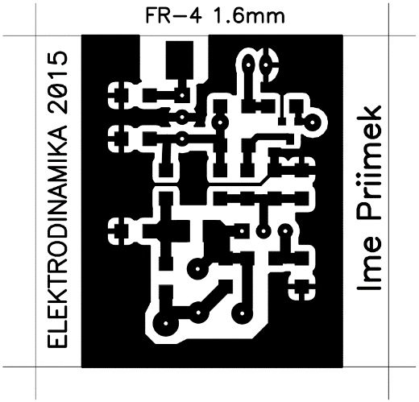
Slika 2 – Tiskano vezje FM oddajnika (spodnja stran).

Razporeditev klasičnih elementov na zgornji strani ploščice, za katere bo potrebno vrtanje, prikazuje slika 3.
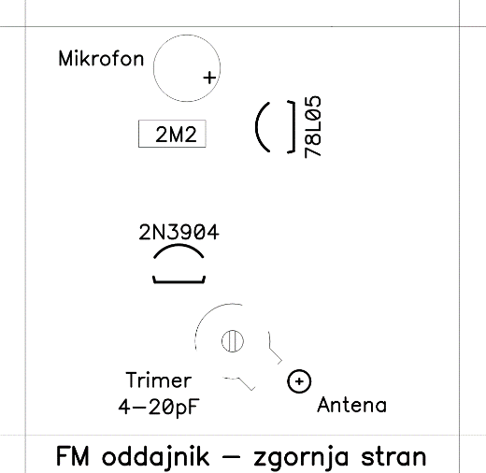
Slika 3 – Razporeditev elementov na zgornji strani ploščice FM oddajnika.

Razporeditev SMD elementov na spodnji strani ploščice pa prikazuje slika 4.
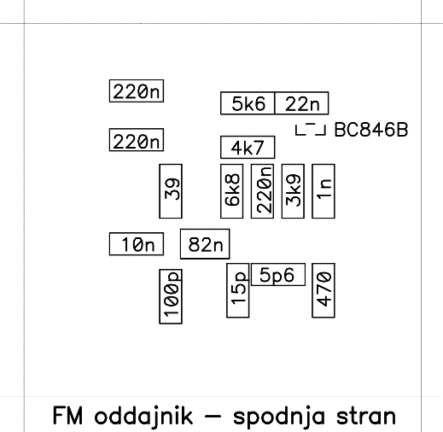
Slika 4 – Razporeditev elementov na spodnji strani ploščice FM oddajnika.
- Umerjanje in preizkušanje vezja
Dokončno izdelano vezje najprej še enkrat vizuelno pregledamo za morebitnimi kratkimi stiki, pravilno namestitvijo elementov in pa tudi slabo zaspajkanimi spoji (nesijoč, zrnat, nagrbančen ali hrapav spoj). Nato vezje priključimo na laboratorijski nastavljivi usmernik in ob začetni napetosti 0 V dvignemo napetost vse do 9 V ter hkrati opazujemo tok. Pravilno delujoč FM oddajnik porabi pri 9 V napajalni napetosti od 8 do 9 mA toka. Če poraba toka ni pravilna, preverimo delovne točke in napetosti regulatorja, mikrofona in obeh tranzistorjev ter odpravimo nepravilnosti.
Če razpolagamo z visokofrekvenčnim spektralnim analizatorjem, preverimo frekvenčno pokrivanje FM oddajnika, ki mora biti vse od okoli 85 MHz do preko 110 MHz. Prepričamo se tudi, če ima zadovoljivo FM modulacijo. Ob enakomernem žvižganju, pri oddaljenosti do mikrofona okoli 0,5 m, mora biti vidna FM modulacija s širino nekaj 100 kHz. Ker je FM oddajnik zmerno občutljiv na jakost zvoka, se zavedamo, da ne smemo biti preveč glasni, ker bo drugače zvok na radijskem sprejemniku popačen zaradi prevelike modulacije FM oddajnika. Če ga postavimo na polico v sobi, bomo v večini primerov na radijskem sprejemniku v drugi sobi razločno in glasno slišali vso dogajanje v »opazovani« sobi.

